Register Page
User diharapkan input First name, Surname, email, phone number, password, confirm password yang tertera di register page.
Ada nav bar yang dapat digunakan untuk navigasi ke page berikutnya

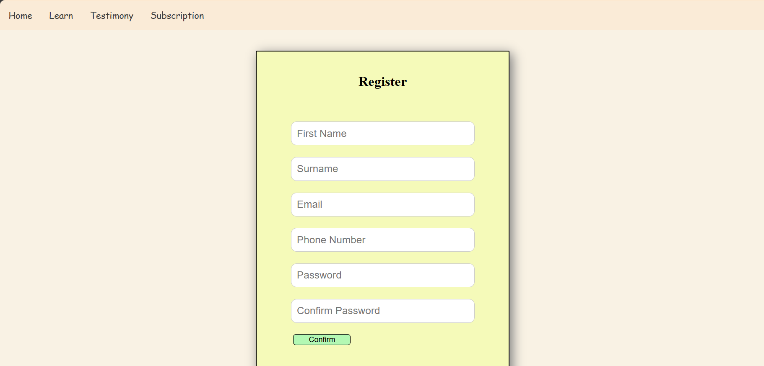

Home Page
Disini ada tagline “Fun Learning, Bright Futures” selain itu ada juga subscription terbaik di Jenius Academy yang dapat dijadikan pilihan. Lalu ada bagian yang menjelaskan fitur-fitur Jenius Academy serta bagian FAQ (Frequently Asked Questions) di paling bawah untuk menjelaskan pertanyaan yang sering ditemukan.
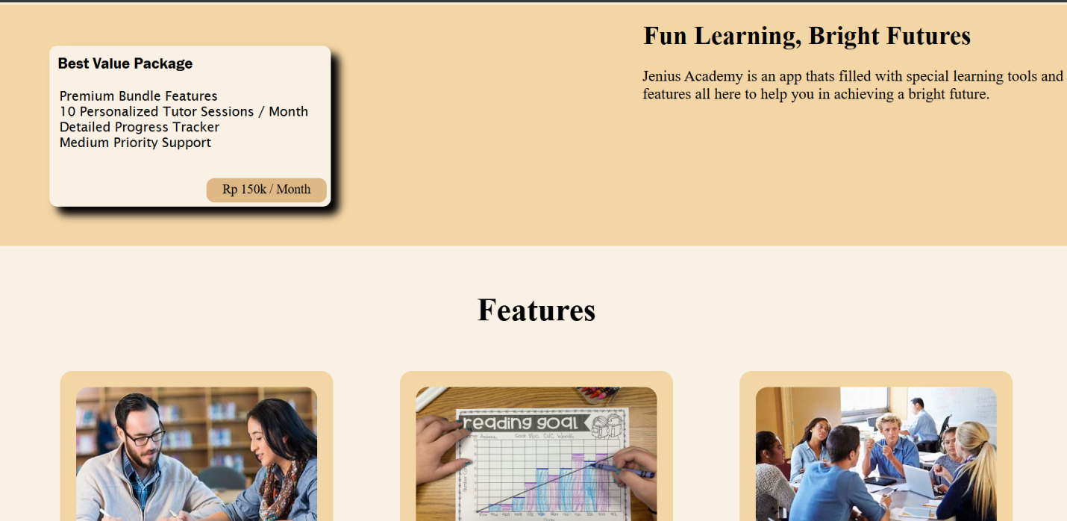
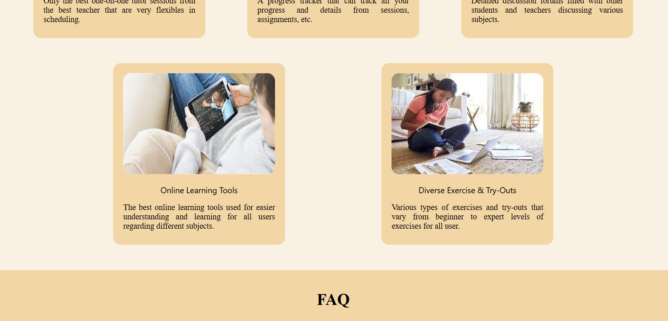
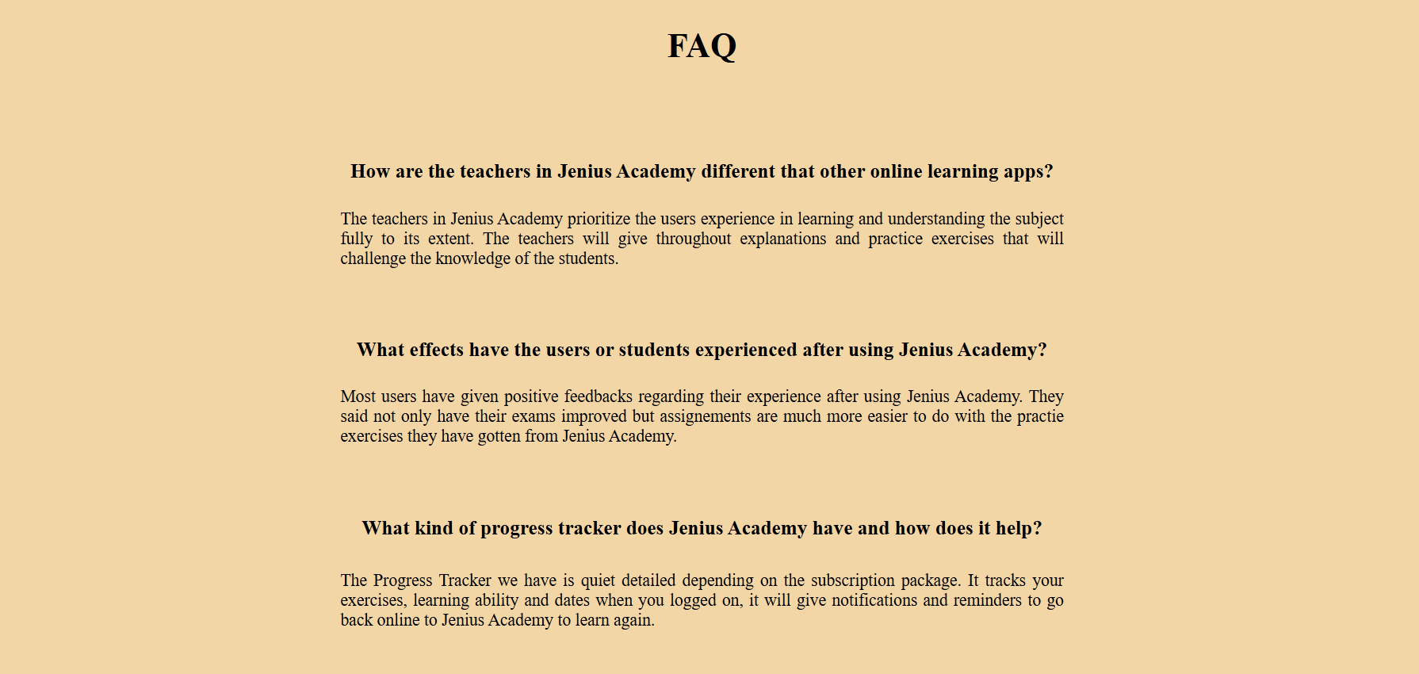

Subscription Page
Disini User dapat melihat paket subscription yang ada serta tiap benefit yang dimiliki oleh tiap paketnya
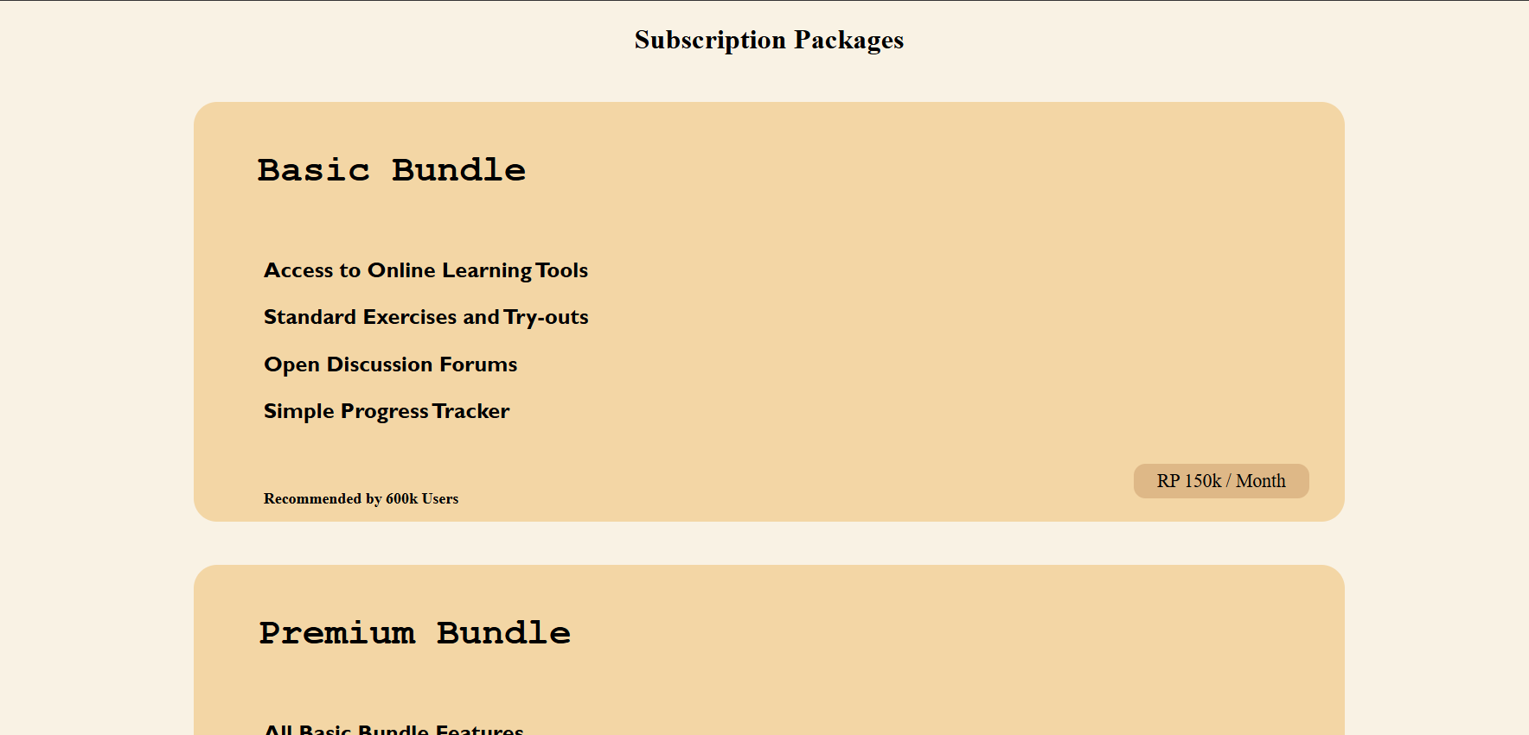
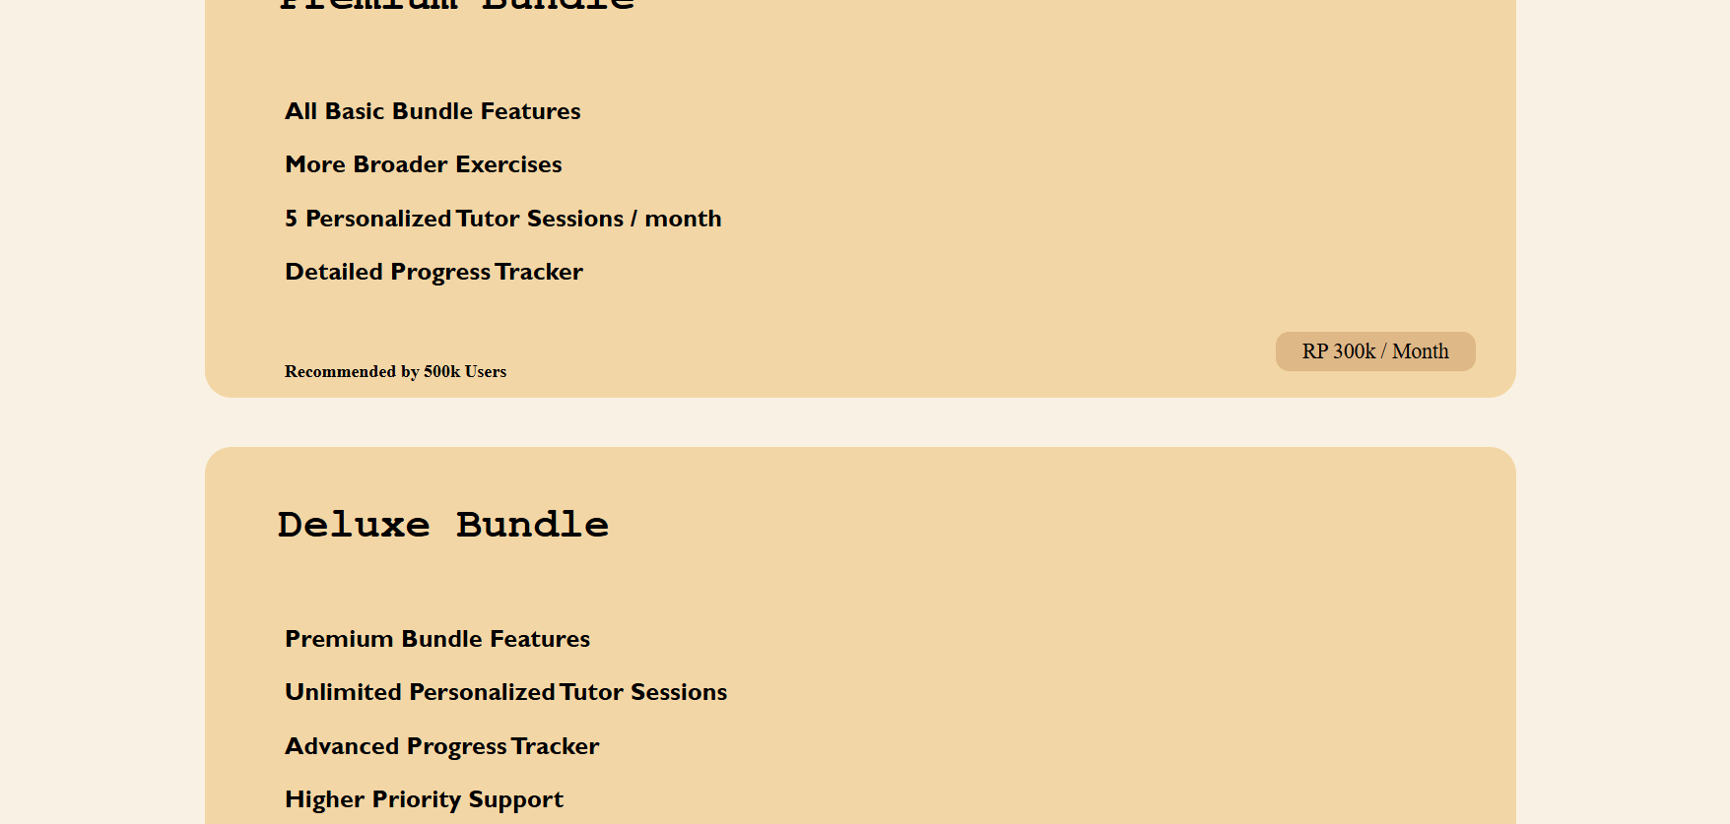
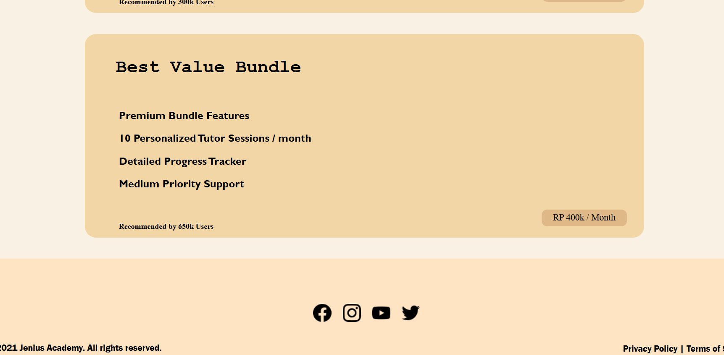

Testimony Page
Disini User dpaat melihat testimony dari para user lainnya yang telah menggunakan jenius academy berdasarkan paket subscription yang mereka beli.
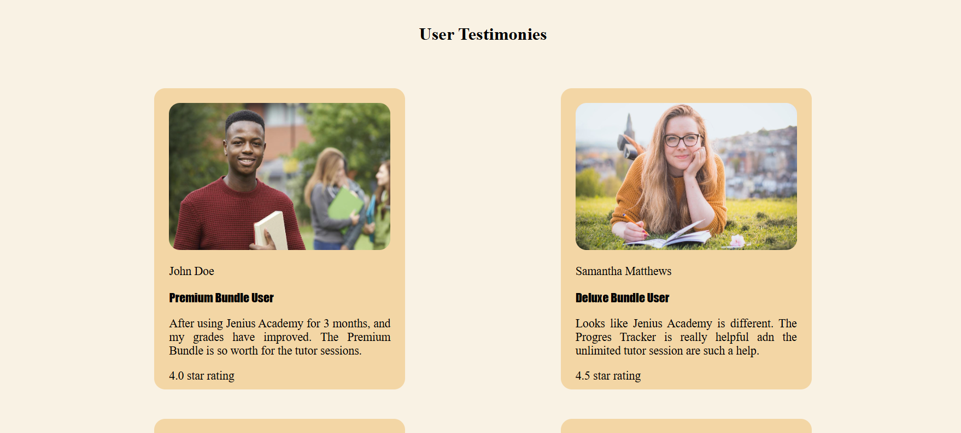
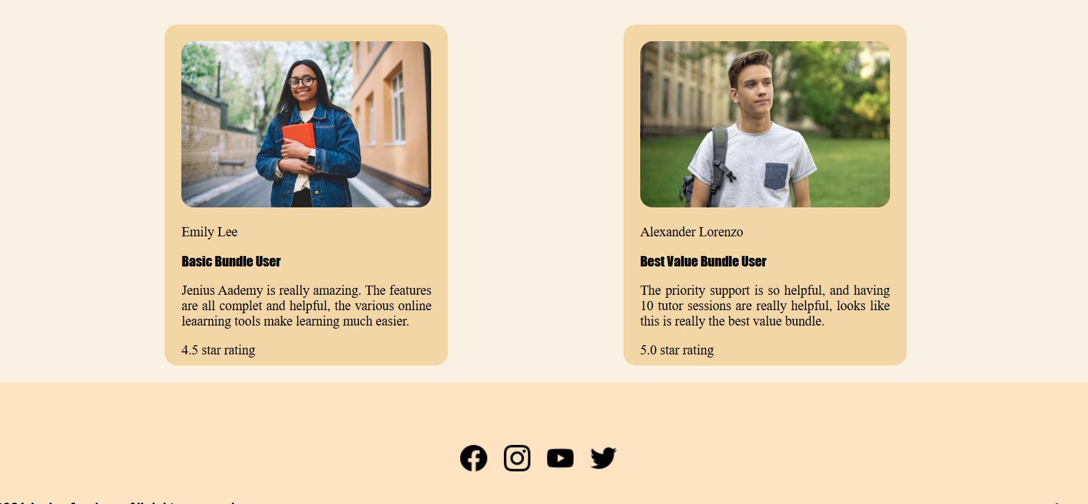

Learn Page
Disiini User dapat menggunakan fitur belajar seperti online learning tools salah satunya video based learning. Dalam Learn page dapat melihat video, guru serta deskripsi awalnya, Learning Objectivenya, link ke latihan soal, seta komen dari pengguna lainnya.
